TIÊU CHUẨN VIỆT NAM
TCVN 1 - 87
KHUÔN KHỔ VÀ MẪU TRÌNH BÀY TIÊU CHUẨN
Sizes and forming of standards
1. Tiêu chuẩn này thay thế cho TCVN 1 - 76.
Tiêu chuẩn này quy định khuôn khổ, mẫu trình bày tiêu chuẩn các cấp bao gồm tiêu chuẩn Việt nam, tiêu chuẩn ngành, tiêu chuẩn địa phương và tiêu chuẩn cơ sở in riêng và khi in chung thành tập.
2. Khổ giấy in tiêu chuẩn được quy định như sau :
Khổ nhỏ : 148 X 210 mm
Khổ lớn : 210 X 297 mm
Sai số cho phép ± 2 mm.
Chú thích : 1. Đối với những trang tiêu chuẩn khi dùng các khổ quy định như trên vẫn chưa đủ cho phép nới rộng thêm khổ giấy theo bội của một nửa khổ giấy về phía mở dọc.
2. Đối với các tiêu chuẩn không in typô, cho phép khuôn khổ và kích thước không theo đúng các quy định trong tiêu chuẩn này.
3. Các tiêu chuẩn in riêng hoặc in chung thành tập đều cần phải có bìa. Đối với tiêu chuẩn và tập tiêu chuẩn có số lượng từ 5 tờ trở xuống, tờ bìa có thể làm bằng giấy in tiêu chuẩn. Hình thức trình bày trên mặt bìa phải theo mẫu sau :
Mặt bìa dùng cho tiêu chuẩn Việt nam (hình 1) ;
Mặt bìa dùng cho tiêu chuẩn ngành (hình 2) ;
Mặt bìa dùng cho tiêu chuẩn địa phương (hình 3) ;
Mặt bìa dùng cho tiêu chuẩn cơ sở (hình 4).
4. Trang 2 của tờ bìa ghi danh sách cơ quan biên soạn, cơ quan đề nghị ban hành, cơ quan trình duyệt, cơ quan xét duyệt và ban hành, ngày tháng và số quyết định ban hành tiêu chuẩn.
Sau tên cơ quan cần ghi rõ họ tên thủ trưởng cơ quan đã ký vào các văn bản trong hồ sơ tiêu chuẩn và các cá nhân chịu trách nhiệm chính kèm theo chức vụ và học vị của họ (xem phụ lục). Đối với những tiêu chuẩn có bìa lót bằng giấy in tiêu chuẩn, nội dung ghi trên cần phải được ghi ở trang 2 của bìa lót.
Chú thích : Khi trùng lặp tên một cơ quan hay một cá nhân thì nên viết gọn.
5. Kích thước, khung tiêu đề và hình thức trình bày các trang tiêu chuẩn phải theo đúng mẫu sau:
Mẫu dùng cho trang đầu tiêu chuẩn Việt nam chính thức áp dụng (hình 5) ;
Mẫu dùng cho trang đầu tiêu chuẩn ngành chính thức áp dụng (hình 6) ;
Mẫu dùng cho trang đầu tiêu chuẩn địa phương chính thức áp dụng (hình 7) :
Mẫu dùng cho trang đầu tiêu chuẩn cơ sở (hình 8) ;
Mẫu dùng cho trang bên trái của tất cả các trang tiêu chuẩn các cấp (hình 9) :
Mẫu dùng cho trang bên phải của tất cả các trang tiêu chuẩn các cấp (hình 10).
Số trang của tiêu chuẩn phải ghi số thứ tự của trang trên tổng số trang của tiêu chuẩn.
6. Phần nội dung của tiêu chuẩn phải được in như sau :
Đối với trang bên trái : cách mép trái của trang giấy 8 mm, cách mép phải của trang giấy 20 mm, cách mép dưới của trang giấy 15 mm.
Đối với trang bên phải : cách mép phải của trang giấy 8 mm, cách mép trái của trang giấy 20 mm, cách mép dưới của trang giấy 15 mm.
7. Đối với những tiêu chuẩn áp dụng hoàn toàn tiêu chuẩn của tổ chức tiêu chuẩn hóa quốc tế ISO, tiêu chuẩn của Ủy ban điện quốc tế IEC, tiêu chuẩn của Hội đồng tương trợ kinh tế ST SEV thì dưới phần ký hiệu và số hiệu tiêu chuẩn ở khung tiêu đề phải ghi ký hiệu và số hiệu của tiêu chuẩn quốc tế tương ứng nhưng có cỡ chữ và số hiệu nhỏ hơn. Khi không có cỡ chữ nhỏ hơn thì ký hiệu và số hiệu tiêu chuẩn quốc tế để trong ngoặc đơn.
Ví dụ : 1) TCVN xx - xx
ISO xxx
2) TCVN xx - xx
ST SEV xx - xx
3) TCVN xxx - xx
IEC xxx
4) TCVN xx - xx
(ISO xxx)
8. Đối với những tiêu chuẩn soát xét thì dưới ký hiệu và số hiệu tiêu chuẩn ở trang bìa và ở khung tiêu đề ghi thêm câu « Soát xét lần... ».
Ví dụ : TCVN 1 - 86
Soát xét lần thứ 3
9. Đối với những tiêu chuẩn chính thức áp dụng nhưng có giới hạn thời gian hoặc khuyến khích áp dụng thì ở trang đầu của những tiêu chuẩn này dùng chữ « có hiệu lực từ... » được thay bằng « có hiệu lực từ... đến... » hay « khuyến khích áp dụng ».
10. Nếu các tiêu chuẩn được in thành tập thì ngoài số trang của từng tiêu chuẩn, số trang của tập được ghi từ đầu đến cuối ở mép ngoài phía dưới từng trang.
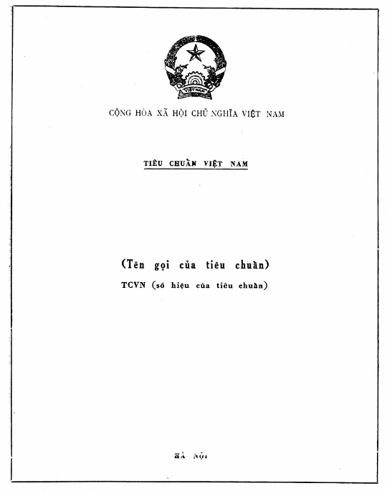
Hình 1. Mẫu trình bày mặt bìa của Tiêu chuẩn Việt Nam
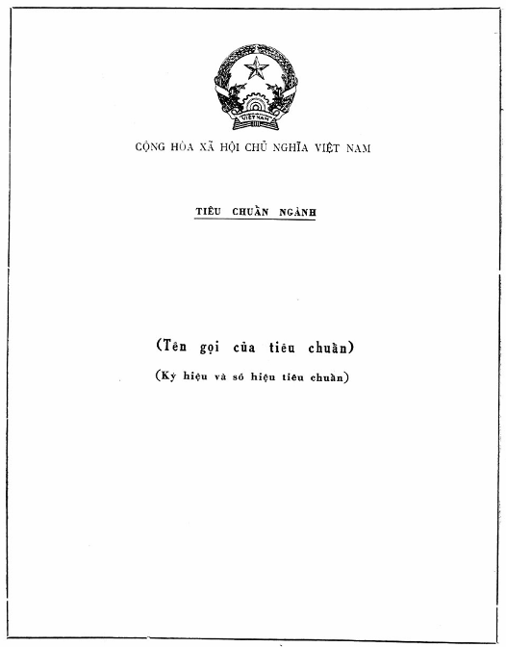
Hình 2. Mẫu trình bày mặt bìa của tiêu chuẩn ngành
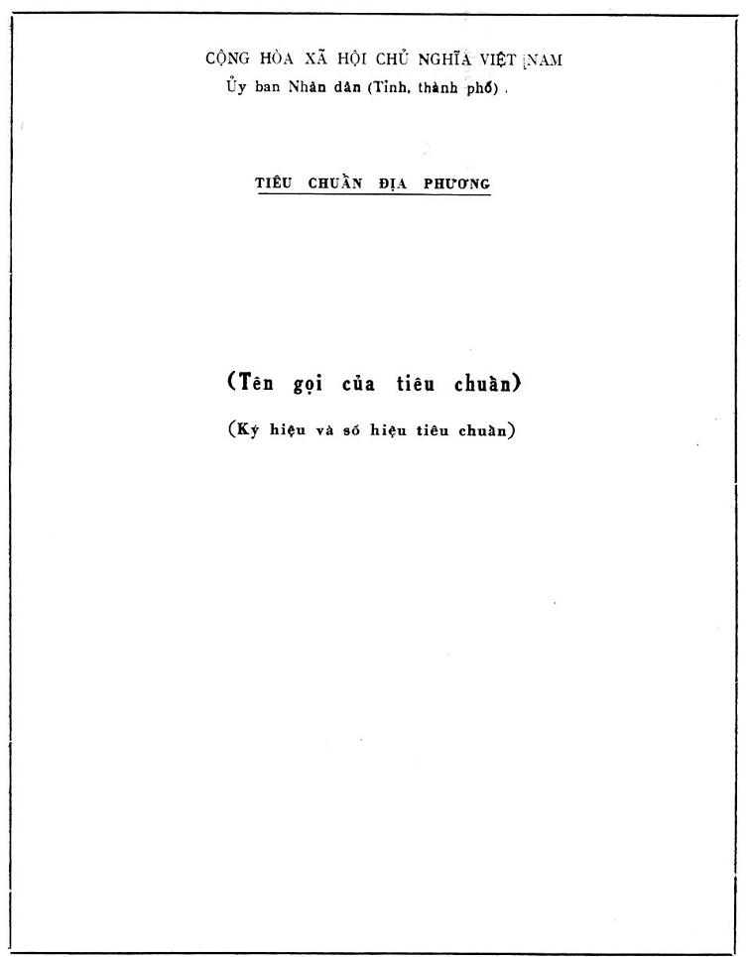
Hình 3. Mẫu trình bày mặt bìa của tiêu chuẩn địa phương
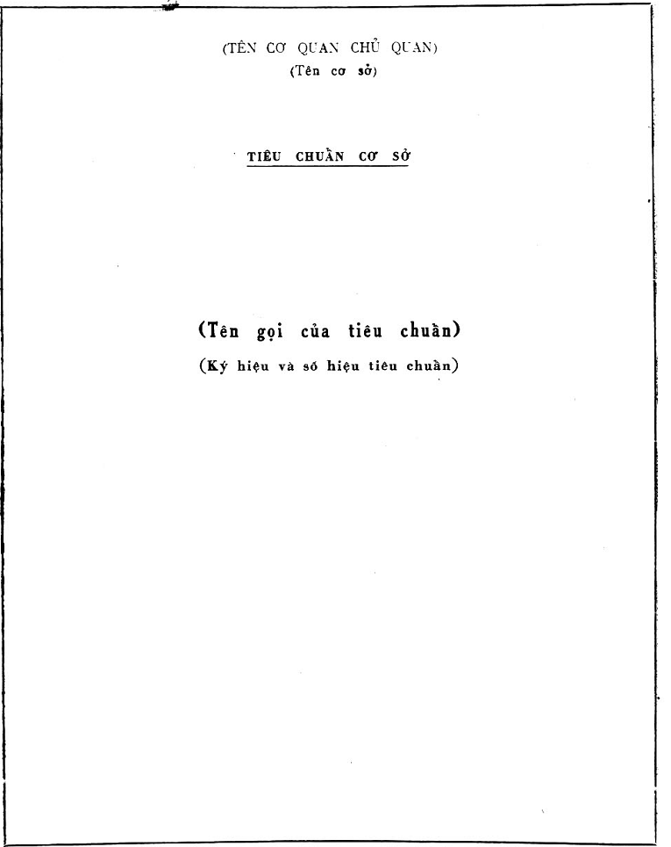
Hình 4. Mẫu trình bày mặt bìa của tiêu chuẩn cơ sở
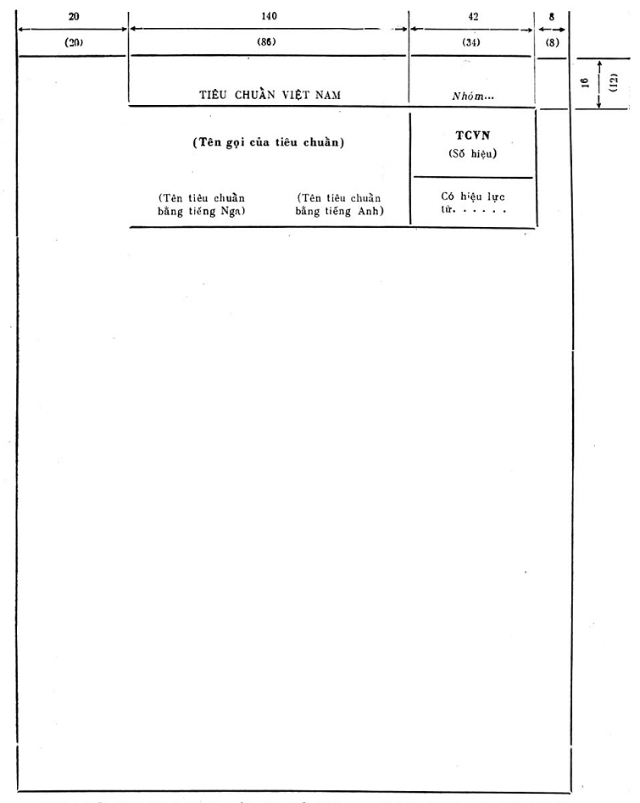
Hình 5. Mẫu trình bày trang đầu của Tiêu chuẩn Việt nam. Kích thước dùng cho khổ nhỏ ghi trong ngoặc đơn
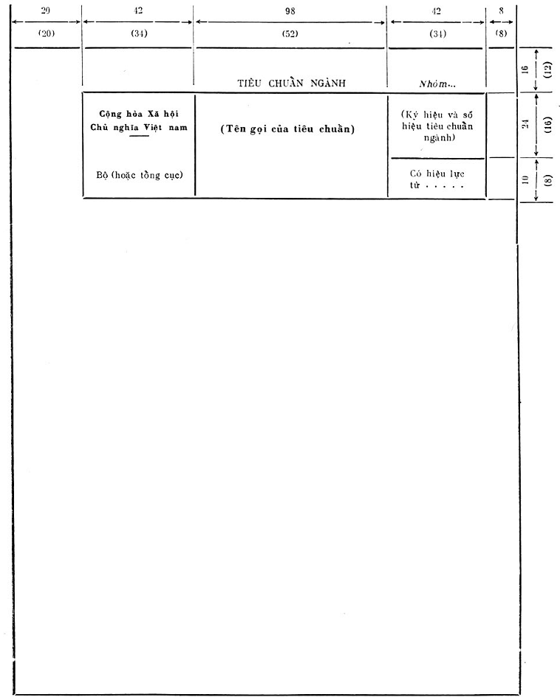
Hình 6. Mẫu trình bày trang đầu của tiêu chuẩn ngành. Kích thước dùng cho khổ nhỏ ghi trong ngoặc đơn
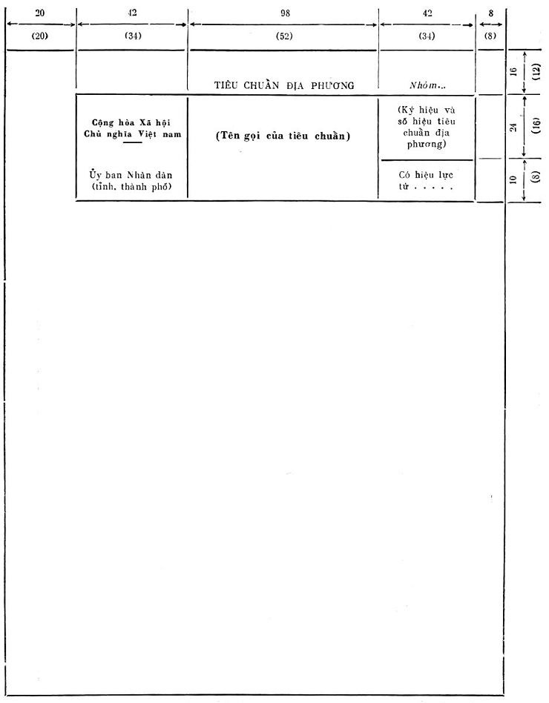
Hình 7. Mẫu trình bày trang đầu của tiêu chuẩn địa phương. Kích thước dùng cho khổ nhỏ ghi trong ngoặc đơn
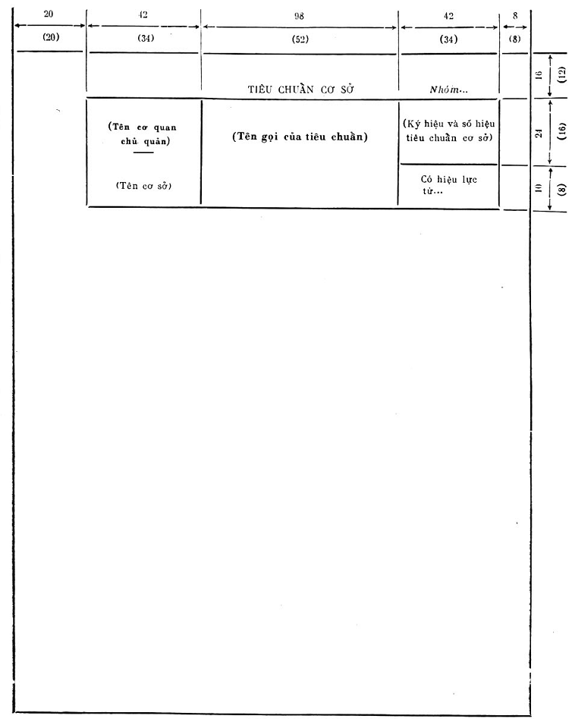
Hình 8. Mẫu trình bày trang đầu của tiêu chuẩn cơ sở. Kích thước dùng cho khổ nhỏ ghi trong ngoặc đơn
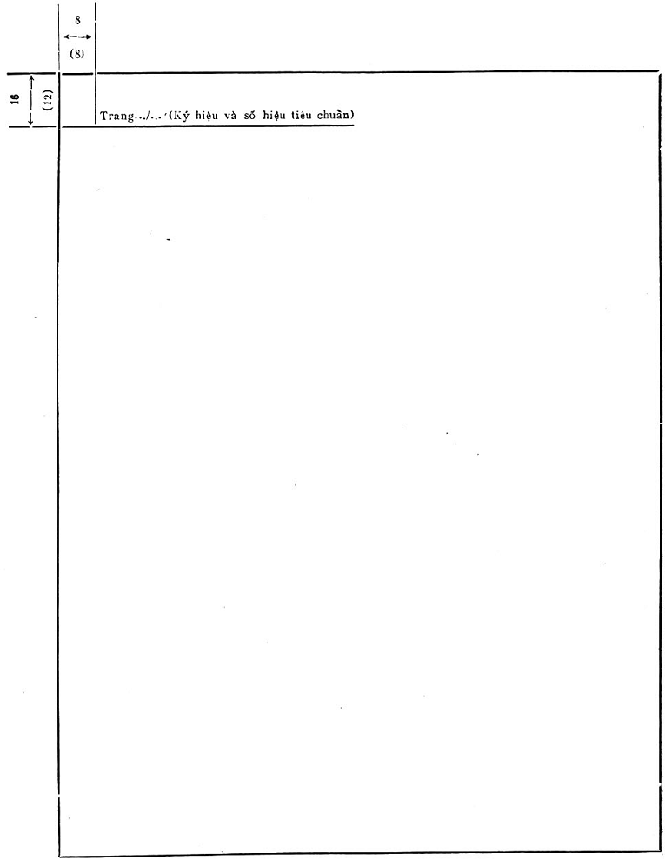
Hình 9. Trang bên trái của tiêu chuẩn. Kích thước dùng cho khổ nhỏ ghi trong ngoặc đơn
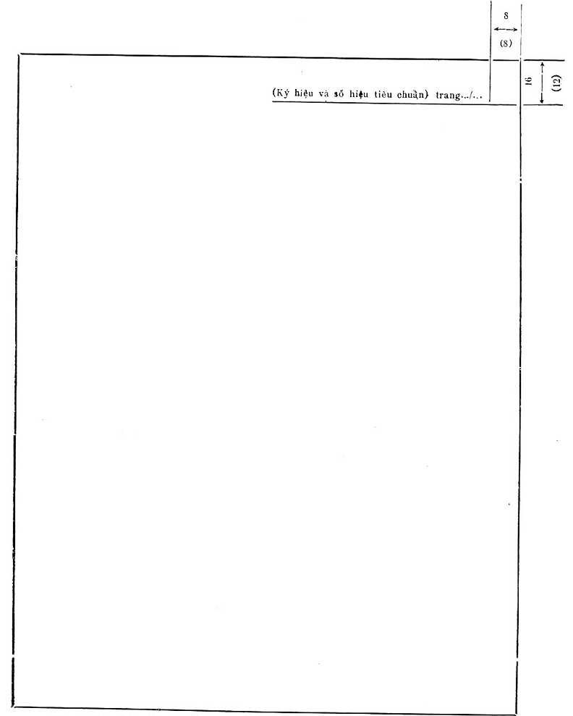
Hình 10. Trang bên phải của tiêu chuẩn. Kích thước dùng cho khổ nhỏ ghi trong ngoặc đơn

PHỤ LỤC
NỘI DUNG TRÌNH BÀY TRANG 2 TỜ BÌA TIÊU CHUẨN
Cơ quan biên soạn : (Tên cơ quan và cơ quan chủ quản)
Thủ trưởng cơ quan (họ, tên, chức vụ và học vị) ;
Chủ nhiệm đề tài (họ, tên, chức vụ và học vị) ;
Người thực hiện (họ, tên, chức vụ và học vị) ;
Cơ quan phối hợp biên soạn : (tên cơ quan và cơ quan chủ quản) ;
Thủ trưởng cơ quan (họ, tên, chức vụ và học vị) ;
Người thực hiện (họ, tên, chức vụ và học vị) ;
Cơ quan đề nghị ban hành : (tên cơ quan và cơ quan chủ quản) ;
Thủ trưởng cơ quan (họ, tên, chức vụ và học vị) ;
Cơ quan trình duyệt : (tên cơ quan và cơ quan chủ quản) ;
Thủ trưởng cơ quan (họ, tên, chức vụ và học vị) ;
Cơ quan xét duyệt và ban hành : (tên cơ quan)
Thủ trưởng cơ quan (họ, tên, chức vụ và học vị) ;
Quyết định ban hành số /QD ngày tháng năm

